Проверочная работа по теме Факторы среды. Абиотические факторы.

**I задание.** ( тест с одним правильным ответом)

1. Что не будет являться абиотическим фактором среды:

А) сезонное изменение окраски зайца – беляка

Б) распространение плодов калины, рябины и дуба

В) осеннее изменение окраски листьев у листопадных растений

Г) осенний листопад

2. Как называются организмы, у которых из-за относительно низкого уровня обмена веществ главным источником разогрева является внешнее тепло – температура среды и солнечный свет?  
а) холоднокровные б) теплокровные в) Все организмы Г) нет правильного ответа

3. Как называются внутренние ритмы животных с периодом около 24 часов?

а) Цирканные ритмы. б) Циркадные ритмы. в) Сезонные ритмы. г) Суточные ритмы.

4. Какая наука изучает влияния абиотических, биотических и антропогенных факторов на организм животного?

а) ботаника б) зоология в) экология г) биология

4. Фактором, который не позволяет земноводным заселять тропические острова, удаленные от материка, является:

а) глубина океана б) большое расстояние между островом и материком

в) высокая соленость г) низкая температура морской воды

5. Предельными условиями существования животных являются:

А) условия, в которых животные быстрее всего размножаются

Б) полное отсутствие света и воздуха

В) отсутствие пищи

Г) условия, ограничивающие жизни и размножение животных в данной среде

**II задание.**

В 1. Установить соответствие между животными и их образом жизни дневной, ночной и сумеречный )

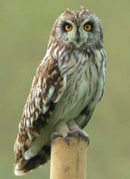1. дневной 2. Ночной3. сумеречный

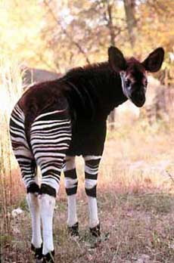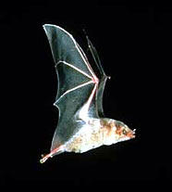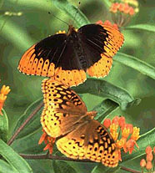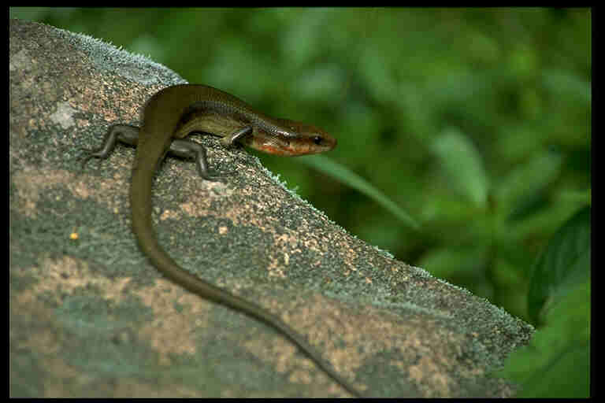

А.Сова Б. ящерица, В.леопард, Г.окапи, Д.белый медведь, Ж.летучая мышь З.бабочка.

В 2. Из перечисленных животных выберите теплокровных

А. Крокодил, Б. кобра, В. ящерица, Г. черепаха, Д. сазан, Е. мышь,Ж. кошка, З.степная пустельга,

**III задание**

Соотнесите:

1. Закон оптимума

2. Закон экологической индивидуальности

3. Закон ограничивающего фактора

4. Закон совместного действия факторов

5. Закон незаменимости факторов

а) Нельзя растительным белком заменить животный белок при вегетарианстве из-за отсутствия в растительных белках некоторых аминокислот.

б) Панды обитают в бамбуковом лесу. Бамбук цветёт 1 раз в 50 лет, после чего умирает. В результате этого гибнут и панды, которые им питаются, так как не могут найти дорогу к новым бамбуковым зарослям.

в) Рябина - светолюбивое растение, которое растёт по опушкам лесов и вдоль дорог. Семена рябины, проросшие в сосновом лесу погибают, а ростки можжевельника чувствуют себя комфортно.

г) При поливе рассады огурцов в жару происходит обгорание листьев, чего не наблюдается в утренние часы полива.

д) Виноград, посаженный на южной стороне участка плодоносит интенсивнее и раньше, чем виноград, посаженный на восточной стороне.